問題（めあて）

単元名　体のつくりと運動　①　　　　　　　　　月　　　日　　（　　　）　　　　　　　　　　　　　　　　　　　組　名前

予想

結果

観察・実験

さわってみて気付いたこと

手羽先の中身は…

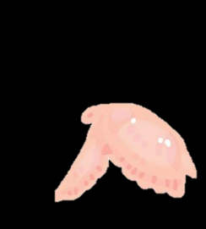

①

②

③

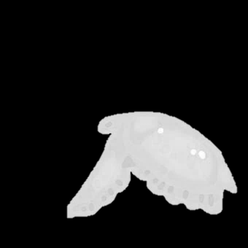

【メモ】

ふりかえり

人と他の動物の共通点（同じところ）・相違点（ちがうところ）って何だろう？

単元ミッション

単元名　体のつくりと運動　②　　　　　　　　　月　　　日　　（　　　）　　　　　　　　　　　　　　　　　　　組　名前

①動物の体の中は？

③どうやって体が動くのか？

　　　　　　　【パート１】

④どうやって体が動くのか

　　　　　【パート２】

⑤人と鳥のおなじところやちがうところ

⑥人と他の動物のおなじところやちがうところ

②学習の計画

**単元のゴールをたしかめる。**

**手羽先の中身をひらいて見てみる**

**人と鳥の同じところちがうところを話し合ってポスターにまとめる**

**体の曲がるところについてうでをもとにして調べる**

**骨と筋肉の関係についてうでをもとにして調べる**

**人と他の動物のちがいについて調べる**

**調べたことをもとにポスターにまとめる**

**さわって気付いたことをまとめる**

**学習計画表を作成する。**

**体のつくりと運動にかかわることは？**

人と他の動物のおなじところ・ちがいって何だろう？

ふりかえり

まとめ

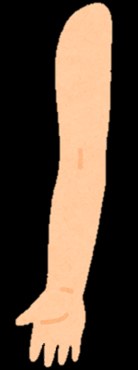

問題（めあて）

単元名　体のつくりと運動　③　　　　　　　　　月　　　日　　（　　　）　　　　　　　　　　　　　　　　　　　組　名前

予想

観察

結果

【曲がる場所にシールをはろう】

考察

まとめ

ふりかえり（人と他の動物のおなじところ・ちがいって何だろう？）

ふりかえり

まとめ

問題（めあて）

単元名　体のつくりと運動　④　　　　　　　　　月　　　日　　（　　　）　　　　　　　　　　　　　　　　　　　組　名前

予想

結果

観察

①

②

③

【気付いたこと・メモ】

考察

まとめ

ふりかえり（人と他の動物のおなじところ・ちがいって何だろう？）

ふりかえり

まとめ

問題（めあて）

単元名　体のつくりと運動　⑤　　　　　　　　　月　　　日　　（　　　）　　　　　　　　　　　　　　　　　　　組　名前

予想

結果

話し合い（資料はうら）

【気付いたこと・メモ】

人と鳥の体のつくりの違い

考察

まとめ

ふりかえり（人と他の動物のおなじところ・ちがいって何だろう？）

手羽先の中身を観察しよう

記 入 例

問題（めあて）

単元名　体のつくりと運動　①　　　　　　　　　月　　　日　　（　　　）　　　　　　　　　　　　　　　　　　　組　名前

予想

結果

観察・実験



さわってみて気付いたこと

手羽先の中身は…



皮をキッチンバサミで切り取る

①

②

③

手やピンセットでさわってみる



手をきれいにあらう

【メモ】

五感を働かせた気付き

中身を予想させる

イラスト可

ふりかえり

手羽先の観察を振り返る

単元課題を記入させる

記 入 例

人と他の動物の共通点（同じところ）・相違点（ちがうところ）って何だろう？

単元ミッション

単元名　体のつくりと運動　②　　　　　　　　　月　　　日　　（　　　）　　　　　　　　　　　　　　　　　　　組　名前

あなたは発明者です。世の中の困っている人達へ、動物の体のつくりを生かした「おたすけスーツ」を開発してください。

①動物の体の中は？

③どうやって体が動くのか？

　　　　　　　【パート１】

④どうやって体が動くのか

　　　　　【パート２】

⑤人と鳥のおなじところやちがうところ

⑥人と他の動物のおなじところやちがうところ

②学習の計画

**単元のゴールをたしかめる。**

**手羽先の中身をひらいて見てみる**

**人と鳥の同じところちがうところを話し合ってポスターにまとめる**

**体の曲がるところについてうでをもとにして調べる**

**骨と筋肉の関係についてうでをもとにして調べる**

**人と他の動物のちがいについて調べる**

**調べたことをもとにポスターにまとめる**

**さわって気付いたことをまとめる**

**学習計画表を作成する。**

**体のつくりと運動にかかわることは？**

人と他の動物のおなじところ・ちがいって何だろう？

同じ視点の振り返り

書き始め

ふりかえり

まとめ



記 入 例

問題（めあて）

単元名　体のつくりと運動　③　　　　　　　　　月　　　日　　（　　　）　　　　　　　　　　　　　　　　　　　組　名前

体のどこが曲がる（動く）のだろうか

予想

観察

結果

【曲がる場所にシールをはろう】

曲がるところの

数や場所

曲がるところの

数や場所

シールを貼っていく

考察

人体模型と関係付けて

どのような場所がまがるのか考える

まとめ

ふりかえり（人と他の動物のおなじところ・ちがいって何だろう？）

ふりかえり

まとめ

記 入 例

問題（めあて）

単元名　体のつくりと運動　④　　　　　　　　　月　　　日　　（　　　）　　　　　　　　　　　　　　　　　　　組　名前

どのようにしてうでや足を動かしているのだろうか

予想

結果

観察

骨パーツを合わせる

①

②

③

骨パーツに筋肉パーツ合わせる

息を吹き込んで動くか調べる

どのようにつけると

＜どうなって＞

教具がうごくのか

どのようにつけると

教具がうごくのか

【気付いたこと・メモ】

考察

どのように体がうごいているのか考える

まとめ

ふりかえり（人と他の動物のおなじところ・ちがいって何だろう？）

ふりかえり

まとめ

記 入 例

問題（めあて）

単元名　体のつくりと運動　⑤　　　　　　　　　月　　　日　　（　　　）　　　　　　　　　　　　　　　　　　　組　名前

人はなぜ飛べないのだろうか？

予想

結果

話し合い（資料はうら）

人と鳥の骨格を比べる

資料は割愛

【気付いたこと・メモ】

人と鳥の体のつくりの違い

どうして

飛べないのか

体のつくりの違い

考察

生活の違いについて

まとめ

ふりかえり（人と他の動物のおなじところ・ちがいって何だろう？）

ふりかえり

まとめ

ふりかえり

まとめ